1. Угол Брюстера при падении света на кристалл соли в воздухе равен 55°. Определить скорость света в этом кристалле.

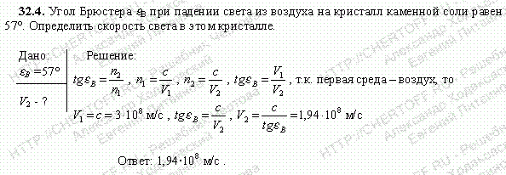

подставить в последнюю формулу своё значение.

Ответ: 2,1 ⋅ 108 м/с

2. S1 и S2 - два когерентных точечных источника света с длиной волны 400 нм. В точке P амплитуда результирующей световой волны

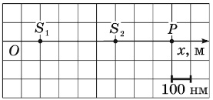

Найдем разность хода: Δl = l1 – l2 = 700 – 300 = 400 нм.

Т.к. выполняется условие максимума – в точке P амплитуда максимальна.

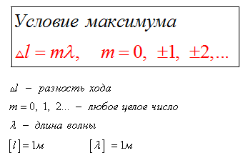

Ответ: максимальна.

3. В центре дифракционной картины будет наблюдаться светлое пятно при дифракции Френеля на круглом отверстии, если оно оставляет открытыми

Если для точки ***О*** в отверстии укладывается четное число 2*k* зон Френеля, то в точке ***О*** находится темное пятно. Если для точки ***О*** в отверстии укладывается **нечетное число** 2*k*+1 зон Френеля, то в точке ***О*** находится **светлое пятно**.

Ответ: 1 и 3 зоны Френеля (из предложенных: половины, одной, двух, трех, четырех, шести).

4. Поляризованный свет можно получить...

- при его отражении и преломлении на границе двух диэлектриков;

- при двойном лучепреломлении в анизотропных кристаллах;

- при использовании лазера;

- при прохождении света через поляроид;

- при рассеянии света.

5. При какой толщине пленки исчезает интерференционная картина при освещении ее светом длиной волны 600 нм, если показатель преломления пленки 1,5?

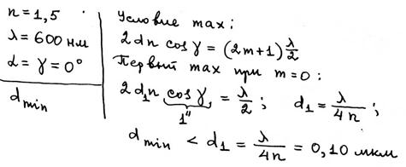

Ответ: 100 нм

6. Под каким углом φ к поверхности водной глади должны падать солнечные лучи, чтобы свет, отраженный от поверхности озера, был полностью поляризован? Показатель преломления воды 1,33.

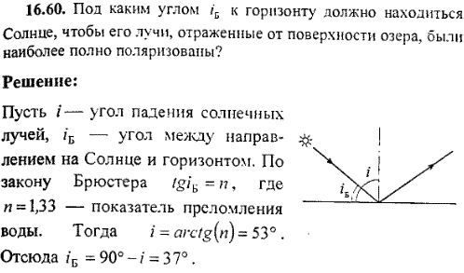

Ответ: 37°

7. Свет, у которого отсутствует какое-либо преимущественное направление колебаний напряжённости электрического поля световой волны, называется:

Ответ: **естественным** или неполяризованным светом.

8. На дифракционную решетку по нормали к ее поверхности падает плоская световая волна. Если постоянная решетки в 4 раза больше длины волны света, то общее число главных максимумов, наблюдаемых в фокальной плоскости собирающей линзы, равно

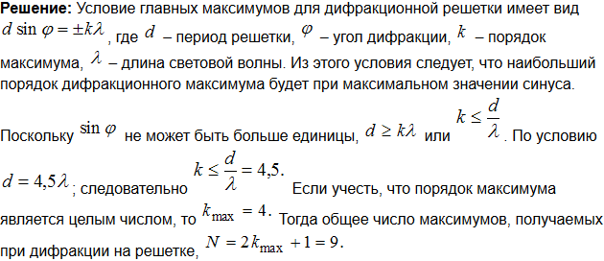

Здесь 4,5, у нас 4. Т.к. k должно быть целым числом и k ≤ 4, то k = 4. Подставив в последнюю формулу получаем 9.

Ответ: 9

9. Вещества, обладающие оптической анизотропией

Ответ: исландский шпат, скипидар, хинин, сахарный раствор, кварц, винная кислота, алмаз.

10. Как называется устройство, представляющее собой тонкую пленку кристаллов герапатита (иод-хинина), нанесенную на стеклянную пластинку?

Ответ: поляроид.

11. Какие явления объясняются дифракцией света

- радужные полосы на компакт-диске.

12. Поляризация света доказывает, что свет – это

Ответ: поперечная электромагнитная волна.

13. Условие интерференционного максимума

- оптическая разность хода интерферирующих волн равна целому числу длин волн в вакууме;

- оптическая разность хода интерферирующих волн равна четному числу полуволн в вакууме.

14. Интерференция света – это

Ответ: устойчивое во времени усиление или ослабление в разных точках пространства амплитуды колебаний результирующей волны, которое происходит при сложении двух или нескольких волн.

15. На рисунке показан фрагмент интерференционной картины. Длина волны интерферирующих световых лучей равна 400 нм. Чему равна разность хода между волнами, пришедшими в точки экрана 1 и 2?

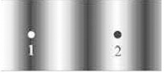

Ответ: 600 нм.

16. Во сколько раз ослабляется интенсивность света, проходящего через два николя, плоскости пропускания которых образуют угол α=60°, если в каждом из николей в отдельности теряется 20 % интенсивности падающего на него света?

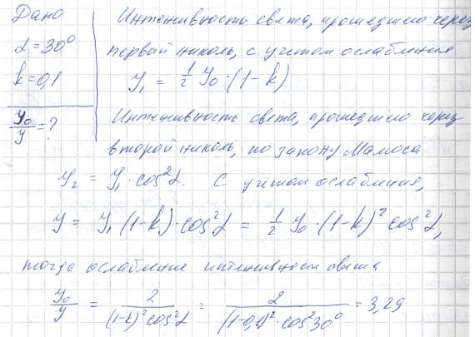

Пересчитать аналогично подставив в последнюю формулу.

Ответ: 12,5

17. Дифракционная решетка освещена нормально падающим монохроматическим светом. В дифракционной картине максимум второго порядка отклонен на угол 14°. На какой угол отклонен максимум третьего порядка? Ответ дать в градусах, округлить до целого числа.

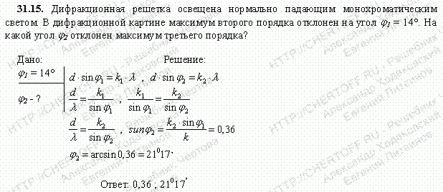

Ответ: 21°

18. Выберите истинные заключения

- дифракция - отклонение от законов геометрической оптики;

- благодаря дифракции электромагнитных волн возможна передача сигналов мобильной связи;

- ресницы представляют собой природную дифракционную решетку;

- дифракция - огибание волной препятствий и попадание света в область геометрической тени;

- принцип действия электронного микроскопа основан на явлении дифракции электронов;

- дифракция видимого света не наблюдается на кристаллах.

19. В схеме Юнга расстояние (d) между когерентными источниками света длиной (λ) волны 0,6 мкм равно 4 мм. Расстояние (Δх) между интерференционными полосами на экране равно 0,3 мм. Определить расстояние от источника до экрана.

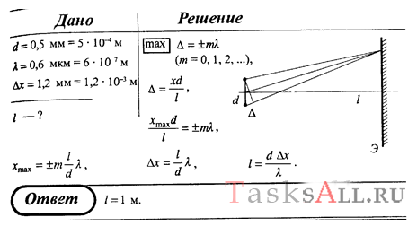

d – расстояние между щелями, λ - длина волны света в среде, Δх – ширина интерференционных полос, l - расстояние от диафрагмы до экрана.

Ответ: 2 м.

20. Пластинку кварца толщиной d1=2 мм, вырезанную перпендикулярно оптической оси, поместили между двумя поляризаторами, плоскости пропускания которых совпадают. После прохождения пластинки плоскость поляризации света повернулась на угол φ=50°. Определить толщину d2 пластинки, при которой свет не проходит через анализатор.

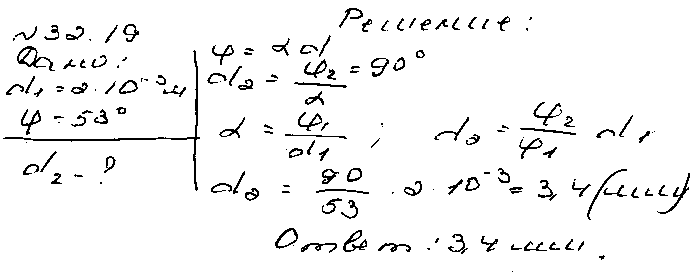

Ответ: 3,4 мм.

21. Угол между плоскостями пропускания двух поляризаторов равен 45 градусов. Если угол увеличить в 2 раза, то интенсивность света, прошедшего через оба поляризатора . . .

D:\YandexDisk\Скриншоты\2018-10-03_15-44-43.png

45 – изначальный угол, 60 – измененный угол. Т.к. cos 90 = 0, ответ равно нулю.

Ответ: станет равна нулю.

22. Свет от двух точечных когерентных монохроматических источников приходит в точку 1 экрана с разностью фаз равной 3 полуволны, в точку 2 экрана с разностью фаз равной одной полуволне . Одинакова ли в этих точках экрана освещенность и если не одинакова, то в какой точке больше? Расстояние от источников света до экрана значительно больше длины волны.

Условие интерференционных минимумов имеет вид:

D:\YandexDisk\Скриншоты\2018-10-03_16-33-55.png

то есть разность хода должна равняться полуцелому числу длин волн. И в точке 1 экрана, и в точке 2 это условие выполняется. Следовательно, в обеих точках находятся минимумы интерференционной картины, а значит, освещенности одинаковы и равны нулю.

Ответ: одинакова и равна нулю.

23. На пленку толщиной 367 нм падает белый свет под углом 60°. Показатель преломления пленки 1,4. В какой цвет будет окрашена пленка в отраженном свете?

lam = 2\*h\*sqrt(n^2 - sin(a)^2)/(k+1/2) = 2 \* 367e-9 \* sqrt(1.4^2 - sin(60°)^2)/(k+1/2) = 807e-9 / (k+1/2) =  
при k = 1 получаем 540 нм, то есть зеленый

Ответ: зеленый.

24. Точечный источник света с длиной волны 500 нм расположен на расстоянии 100 см перед диафрагмой с круглым отверстием радиусом 1,0 мм. Для некоторой точки наблюдения число зон Френеля в отверстии составляет 3. Если точка наблюдения и источник света находятся на оси отверстия, то расстояние между точкой наблюдения и диафрагмой равно

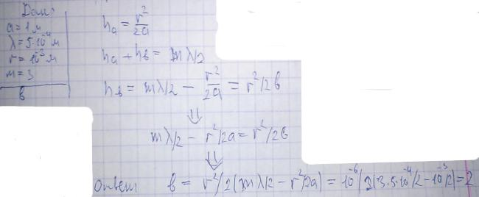

Ответ: 2 м.

25. На узкую щель шириной 0,05 мм падает нормально монохроматический свет с длиной волны 694 нм. Определить направление света на вторую светлую дифракционную полосу (по отношению к первоначальному направлению света). Ответ дать в градусах, округлить до целого числа.

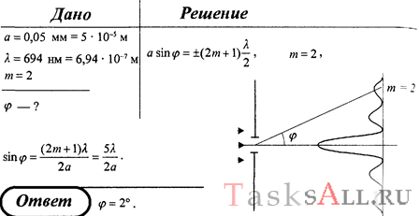

Ответ: 2

26. На пути пучка света поставлена стеклянная пластинка толщиной 1 мм так, что угол падения луча 30°. На сколько изменится оптическая длина пути светового пучка.

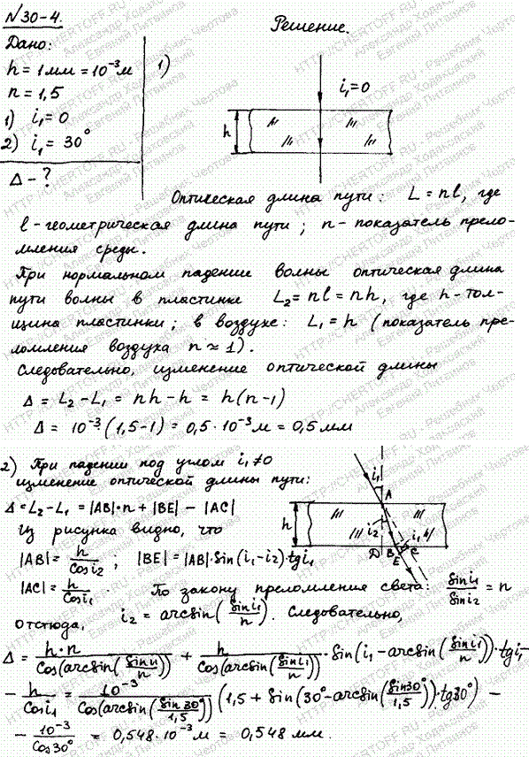

Ответ: 548 мкм ~ 550 мкм.

27. Какие явления объясняются интерференцией света

- разноцветная окраска крыльев стрекоз;

- радужные полосы на компакт-диске;

- радужная окраска мыльного пузыря;

- голографическое шоу.

28. Когерентные волны - это волны, которые в каждой точке пространства имеют

Ответ: одинаковые частоты и постоянную во времени разность фаза

29. Во сколько раз возрастет радиус k-того темного кольца Ньютона в отраженном свете, если длину волны света увеличить в 1,5 раза.

При наблюдении колец Ньютона в проходящем свете радиус *rk* светлого кольца определяется как радиус темного в отраженном свете по формуле



Изменив λ в 1,5 раза получил ответ.

Ответ: 1,2 раза.

30. На диафрагму с круглым отверстием радиусом 2 мм падает нормально параллельный пучок света длиной волны 0,5 мкм. На пути лучей, прошедших через отверстие, на расстоянии 1 м помещают экран. В отверстии диафрагмы для центра дифракционной картины укладываются … зона(-ы) Френеля.

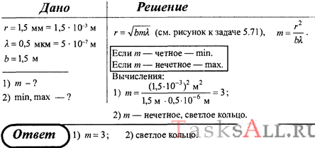

Подставив свои значения рассчитать m.

Ответ: 8

31. При освещении дифракционной решетки белым светом спектры второго и третьего порядков отчасти перекрывают друг друга. На какую длину волны (в нанометрах) в спектре второго порядка накладывается фиолетовая граница 0,4 мкм спектра третьего порядка.

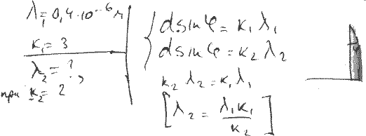

Ответ: 600 нм

32. Пластинка кварца толщиной 2 мм (удельное вращение кварца 15 град/мм), вырезанная перпендикулярно оптической оси, помещена между двумя скрещенными николями. Пренебрегая потерями света в николях, определить, во сколько раз уменьшится интенсивность света, прошедшего эту систему.

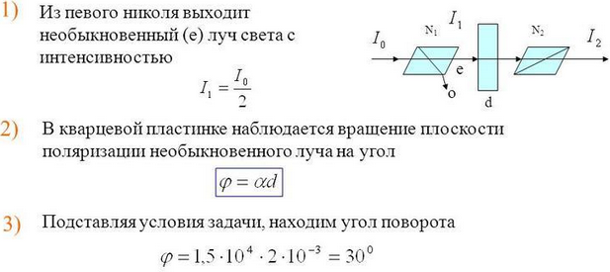

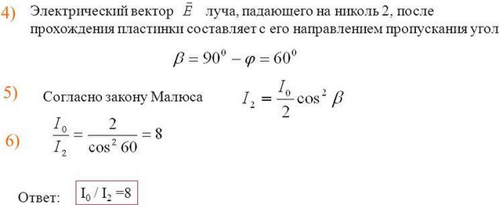

Ответ: 8 раз

33. Никотин (чистая жидкость), содержащийся в стеклянной трубке длиной d=8 см, поворачивает плоскость поляризации желтого света натрия на угол φ=137°. Плотность никотина ρ=1.01·10^3кг/м^3. Определить удельное вращение α никотина.

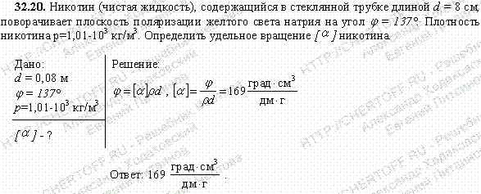

Ответ: 169 град⋅см3/дм⋅г